컴퓨터학부 20172626 박예진

139813

1. 개요

ssu_mntr프로그램은 지정한 디렉토리를 백그라운드에서 수행하는 디몬프로세스를 통해 변경사항을 감지하여 로그를 남기는 프로그램이다. 지정 디렉토리 안에 파일이 생성, 삭제, 수정 되면 백그라운드에서 수행되는 디몬 프로세스가 이를 감지하고 log.txt파일에 변경사항을 기록한다.

ssu_mntr프로그램은 주로 지정 디렉토리의 파일을 다루는 역할을 하는데,

1. 지정디렉토리의 파일 삭제하기

* 지정한 시간에
* 바로 즉시

1. 삭제한 파일을 복구시키기
2. 지정 디렉토리의 구조를 tree형태로 보여주기
3. 파일의 크기를 출력

위와 같은 역할을 수행한다.

2. 설계

1. 함수 흐름도

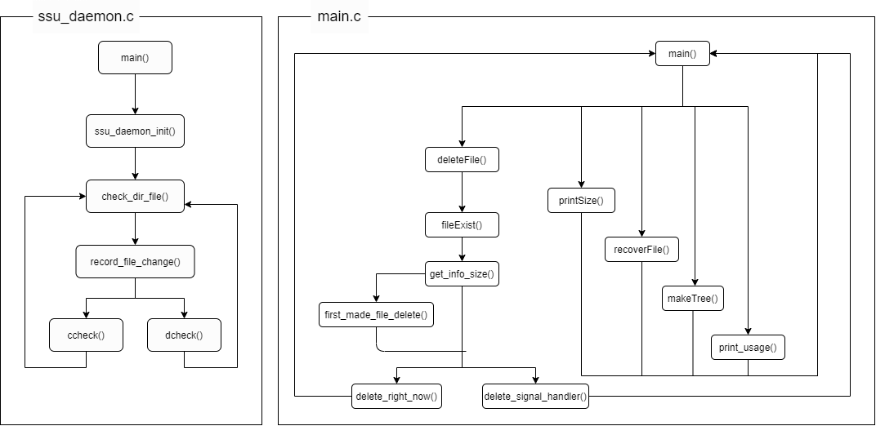

이 프로그램의 대략적인 흐름은 다음과 같다. ./ssu_mntr 실행과 동시 백그라운드에서 ssu_daemon 프로세스가 실행된다.

log.txt파일이 존재하지 않으면 학번디렉토리 하위에 파일이 생성되고 ssu_daemon이 log.txt파일에 check 디렉토리의 변경 사항을 기록한다. 백그라운드에서는 이 디몬 프로세스가 계속 돌아가고 있으며, 사용자는 ssu_mntr 프로세스의 프롬프트를 통해 명령어를 입력한다.

먼저, delete 명령어를 통해 check 디렉토리 내의 파일을 삭제할 수 있다. 인자로 삭제할 시간을 입력하면 지정한 시간에 alarm함수를 통해 파일의 경로를 trash디렉토리 하위의 files디렉토리로 바꾸어주고 삭제한 파일에 대한 경로와, 삭제 시각, 최종 수정 시각을 trash디렉토리 하위의 info디렉토리안에 파일을 생성하여 기록한다. 만약 info디렉토리의 용량이 2KB를 초과하면 trash에 옮겨진 파일 순서대로 정렬하여 먼저 삭제된 파일을 영구 삭제하고 용량을 확보한다.

둘째로 delete 명령어를 통해 삭제된 파일을 recover 명령어를 통해 원래의 경로로 복구 시킬 수 있다. Info 디렉토리에 저장되어있는 해당파일의 정보 (경로정보)를 가지고 rename해 recover시키고 trash디렉토리에 남아있는 파일정보를 삭제한다.

셋째로 tree명령어를 통해 지정한 디렉토리의 구조를 tree구조로 출력할 수 있다. 재귀호출 방식을 사용하여 재귀함수 호출 전후에 파일의 depth를 계산하여 depth만큼 indent를 출력한다. 이와 같은 방식으로 트리 구조로 디렉토리 구조를 나타낼 수 있다.

넷째로 size 명령어를 통해 directory 안의 파일의 사이즈를 측정할 수 있다. 이 밖에 help명령어를 통해 프로그램 사용법을 출력하고, exit명령어를 통해 프로그램을 종료하는 기능을 수행한다.

3. 구현

**<ssu_daemon.c>**

**int main(void);**

getpid()함수 호출을 통해 pid를 얻고 디몬 프로세스를 생성하는 ssu_daemon_init()함수를 호출한다.

**int ssu_daemon_init(void);**

디몬프로세스 규칙을 수행하는 프로세스를 만들고 초기에 check디렉토리 내부에 파일목록을 불러오는 check_dir_file()함수 호출한다. 그 후 무한루프 (계속 동작)로 check디렉토리 내부의 파일 목록을 새로 불러오고 log.txt에 변경사항을 기록하는 record_file_change함수를 호출한다.

**void check_dir_file(void);**

프로세스 시작 후 맨 처음에 디렉토리내부의 파일 정보를 구조체 배열에 저장해주는 함수. 구조체 배열에는 파일 이름 과 파일의 최종 수정시각 (mtime)이 저장된다.

**static int filter(const struct dirent *dirent);**

scandir함수를 사용할 때 파일의 이름이 ‘.’ 이거나 “..” 이거나 ‘.’으로 시작하는 swp파일의 경우를 걸러주는 함수

**void record_file_change(void);**

scandir 함수를 통해 리턴받은 파일의 개수를 비교하여 파일의 개수가 증가했거나 그대로이면 ccheck 함수를 호출하 고 감소했으면 dcheck 함수를 호출해주는 함수

**void ccheck(int ccount);**

새로 scandir함수를 호출했을 때 현재 count가 기존 count보다 증가했거나 동일할 때 파일생성이나 파일 수정을 확인 하여 변경사항을 log.txt에 기록해주는 함수

**void dcheck(int ccount);**

새로 scandir함수를 호출 했을 때 현재 count가 기존 count보다 감소했을 때 파일의 삭제여부를 확인하여 변경사항을 log.txt에 기록해주는 함수

**<main.c>**

**int main(void);**

자식 프로세스를 생성하고 execl을 통해 새로운 프로세스(ssu_daemon)를 생성한다. 무한 반복으로 프롬프트에서 명령 어를 입력받고 명령어에 해당하는 작업을 수행하기 위한 함수를 호출한다.

**void deleteFile(char * command);**

프롬프트를 통해 입력받은 문자열을 공백을 기준으로 자르고 자른 인자에 대해서 delete를 수행한다. delete를 수행하 기 전에 trash 디렉토리와 trash 하위의 info, files 디렉토리가 있는지 확인하고 없으면 디렉토리를 생성한다. 또한 info디렉토리의 용량이 2KB가 넘으면 먼저 삭제한 파일 순으로 영구 삭제하고 용량을 확보한다. 사용자가 삭제시간을 입력하지 않으면 바로 파일 삭제를 수행하기 위한 delete_right_now()함수를 호출하고, 삭제 시간을 입력하면 삭제시 간에서 현재시간의 차이를 구해 alarm함수 인자로 시간차를 전달한다. 이를 통해 지정된 시간에 파일 삭제를 수행할 수 있다.

**void delete_signal_handler(int signo);**

사용자가 입력한 시간에 파일을 삭제해주는 함수. 파일 원본은 rename함수 호출을 통해 trash/files디렉토리로 경로 를 재지정 하고, trash/info 디렉토리에 삭제한 파일에 대한 경로, 삭제시각, 최종 수정 시각 데이터가 들어있는 파일을 생성한다.

**void delete_right_now();**

delete_signal_handler 함수와 같은 기능을 수행한다. 다른 점은 사용자가 삭제 시간을 입력하지 않았을 때 이함수가 수행되며 파일 delete가 즉시 수행된다.

**void get_info_size(void);**

info 디렉토리의 용량 초과 여부를 확인하기 위한 함수. scandir함수 호출을 통해 함수 목록을 불러오고 각각의 파일의 사이즈를 더해 info 디렉토리의 size를 계산해준다. 만약 info 디렉토리의 용량이 2KB가 초과되면 먼저 삭제된 파일부 터 영구삭제 해주는 first_made_file_delete()함수를 호출한다.

**void first_made_file_delete(int count);**

info디렉토리의 용량 초과시 delete 된 파일들의 삭제 시간을 비교(정렬)하여 먼저 삭제된 파일부터 삭제해주는 함수. 이 동작을 통해 info 디렉토리의 용량을 확보시킨다.

**void recoverFile(char * command);**

delete된 파일을 원래경로로 복구 시켜주는 함수. 원래 경로는 info 디렉토리 안에 저장되어있는 정보를 통해 확인한 다. 복구 후 info 디렉토리 안에 파일은 unlink 하고 files 디렉토리 안 파일은 rename으로 경로 변경을 해준다.

**void makeTree(char * curdirpath, char *dname);**

check 디렉토리의 구조를 tree 구조로 출력하는 함수

**void fileExist(char * path, char * dname, char * fname);**

경로와 디렉토리 이름, 파일이름이 주어지면 파일이 디렉토리 안에 존재하는지 확인해주고 파일의 경로또한 저장해주는 함수. 디렉토리 안에 파일이 존재할 때 icheck 변수값이 1로 설정된다.

**void check_dir_depth(char * path, char * dname);**

check 디렉토리의 depth를 계산해주는 함수

**void printSize(char * command);**

지정한 파일의 사이즈를 출력해주는 함수

**static int filter(const struct dirent *dirent);**

scandir함수를 사용할 때 파일의 이름이 ‘.’ 이거나 “..” 이거나 ‘.’으로 시작하는 swp파일의 경우를 걸러주는 함수

**void print_usage();** 프로그램 사용법을 출력하는 함수

4. 테스트 및 결과

프로그램 실행과 동시에 디몬 프로세스가 동작하고 있음을 확인할 수 있다.

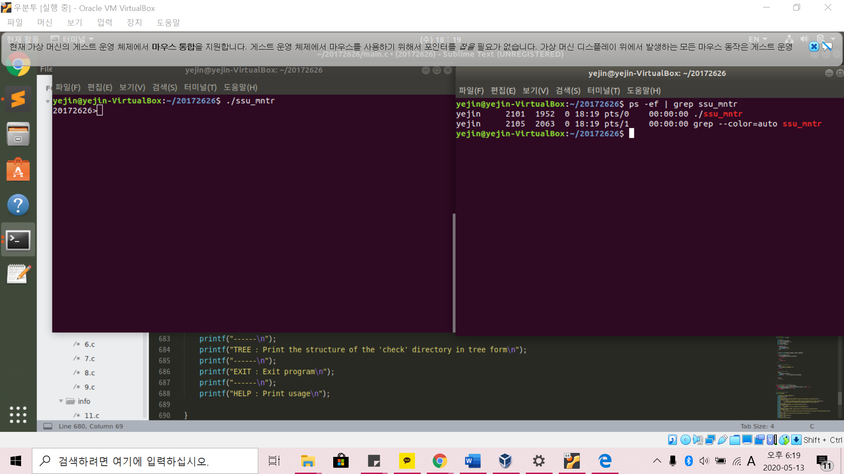



프로그램을 종료해도 디몬 프로세스는 계속해서 수행되고 있기 때문에 log.txt에 check 디렉토리의 변경사항을 기록한다.

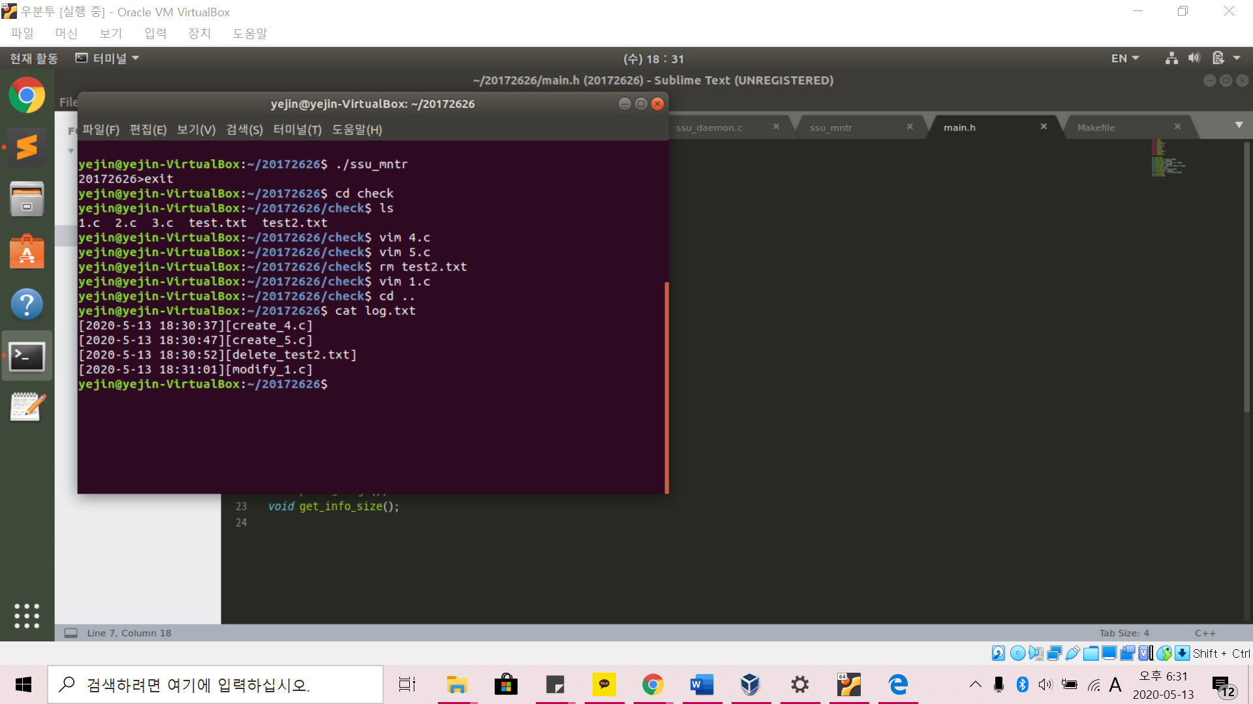

delete명령 수행시 지정한 시간을 주었을 때

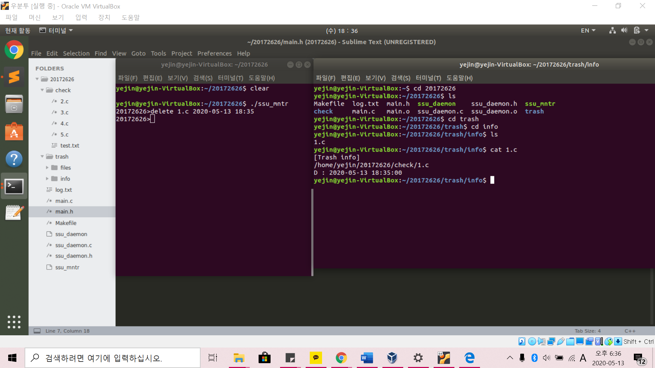

trash디렉토리가 없을 시 생성하고

다음과 같이 지정된 시간에 파일과 파일 정보가 생성됨을 확인 할 수 있다.

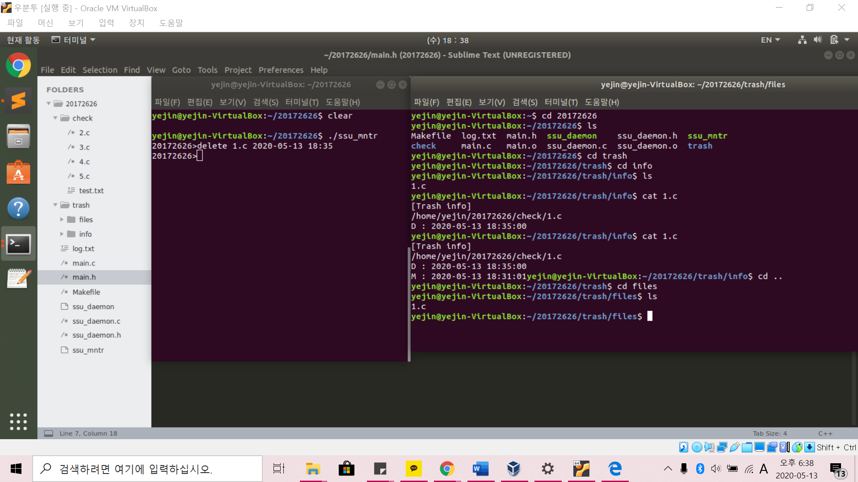

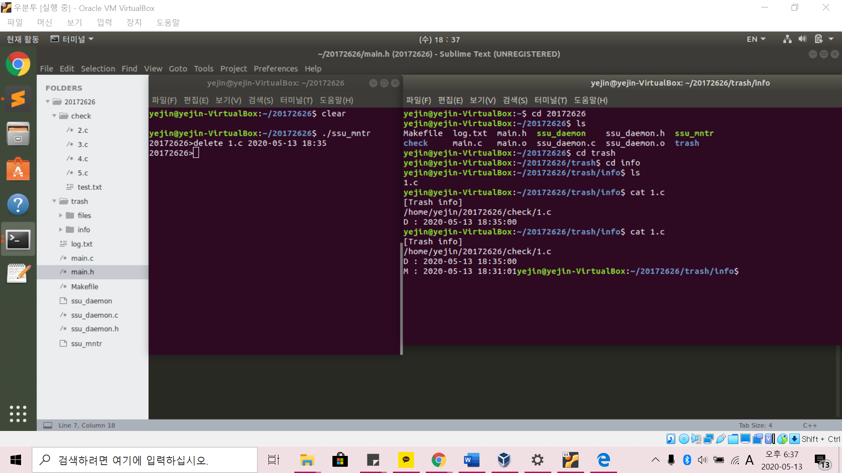



delete명령 수행시 지정한 시간을 주지 않았을 때

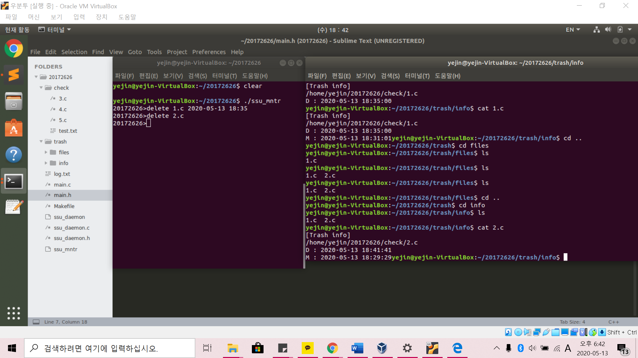



recover 명령어 수행시

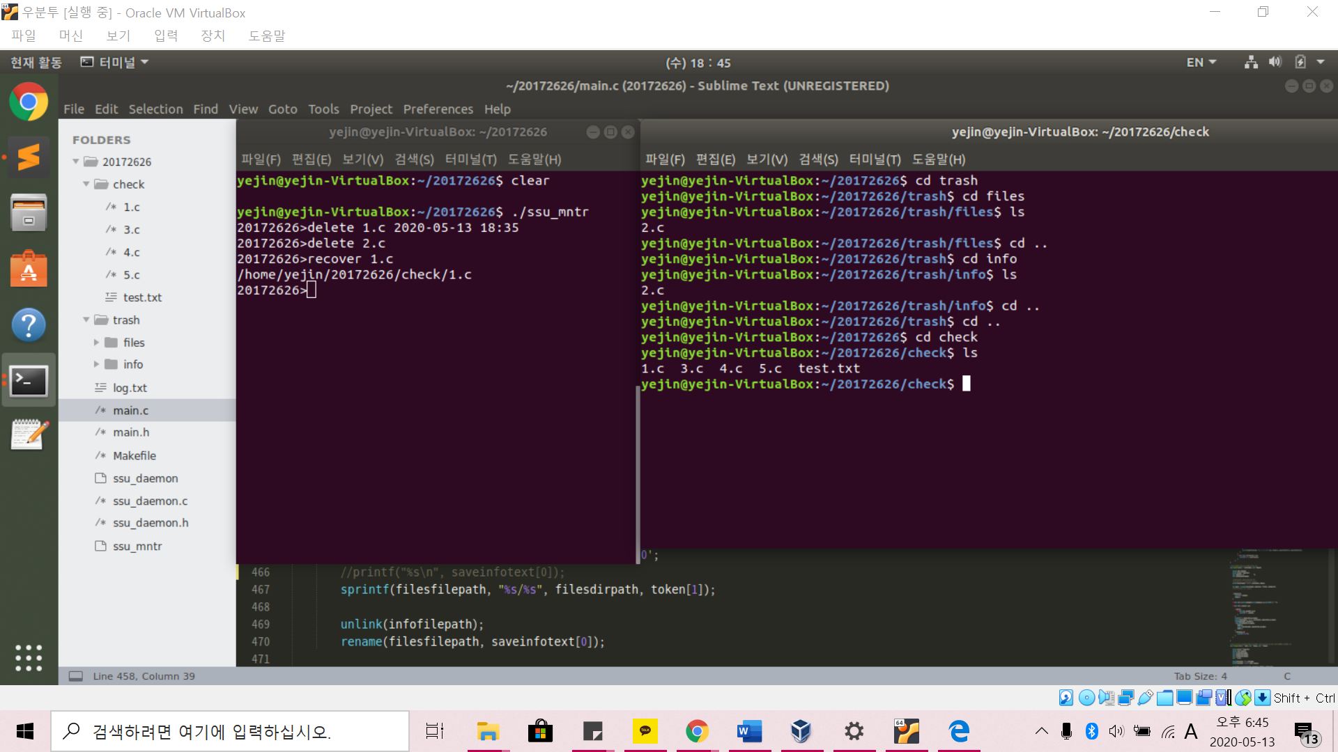



1.c 파일이 다시 생성되었음을 확인 할 수 있다.

tree 명령어 수행시

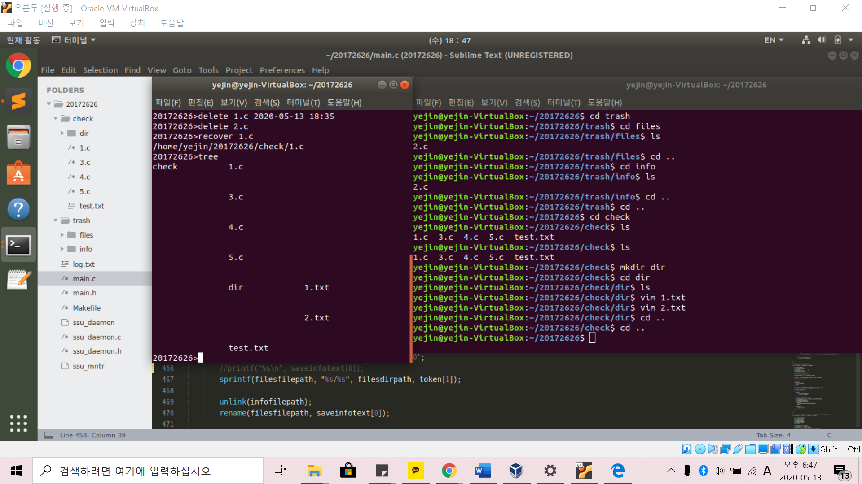

 트리구조로 잘 출력됨을 확인 할 수 있다.

help 명령어 , exit명령어 수행시

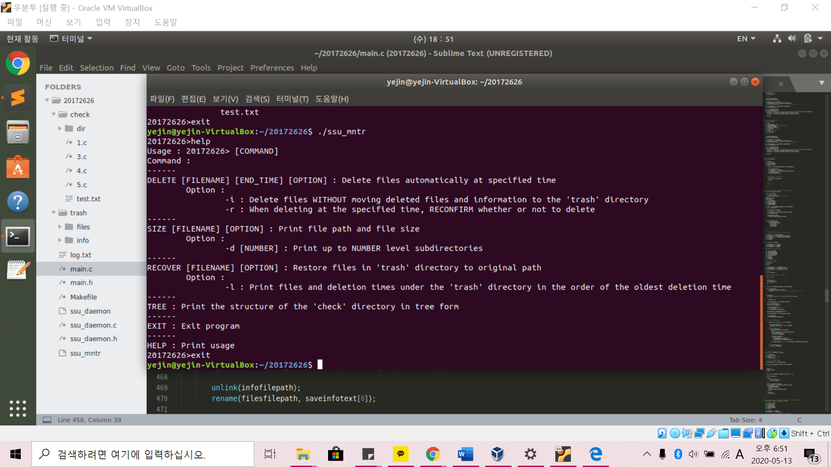

5. 소스코드

**<ssu_daemon.c>**

#include <stdio.h>

#include <stdlib.h>

#include <string.h>

#include <unistd.h>

#include <dirent.h>

#include <fcntl.h>

#include <signal.h>

#include <syslog.h>

#include <sys/stat.h>

#include <sys/types.h>

#include <errno.h>

#include <stdbool.h>

#include <time.h>

#include "ssu_daemon.h"

//check디렉토리 안의 파일 변경사항을 작성해놓을 텍스트 파일명

char *fname = "log.txt";

char *dname = "check"; //서브 디렉토리명

struct dirent **namelist; //check디렉토리 안의 파일명을 저장하는 배열

struct dirent **tmpnamelist;//namelist배열과 비교할 배열

char pathname[DPATH_MAX]; // home/.../ssu_mntr

char checkdirpath[DPATH_MAX]; //home/.../ssu_mntr/check

struct stat statbuf;

struct tm t;

int count; //check 디렉토리 안에 존재하는 파일 및 디렉토리 개수

int check = 0;

FILE *lfp;//log.txt 파일 포인터

typedef struct list {

time_t mt;//mtime

char name[NAMELEN];// file/directory name

} List;

List l[FILENUM];//파일 이름과 mtime을 저장하는 구조체 배열

int main(void)

{

pid_t pid;

pid = getpid();

//daemon process 생성

if(ssu_daemon_init() < 0) {

fprintf(stderr, "ssu_daemon_init failed\n");

exit(1);

}

exit(0);

}

//백그라운드에서 실행될 daemon process를 생성하는 함수

int ssu_daemon_init(void) {

int fd, maxfd;

pid_t pid;

char pathlog[DPATH_MAX];

getcwd(pathname, DPATH_MAX); //현재 작업 디렉토리의 경로를 저장해놓음

sprintf(pathlog, "%s/%s", pathname, "log.txt");

//자식 프로세스 생성

if((pid = fork()) < 0) {

fprintf(stderr, "fork error\n");

exit(1);

}

//백그라운드 수행(부모 수행 종료)

else if (pid != 0)

exit(0);

pid = getpid();

setsid();

signal(SIGTTIN, SIG_IGN);

signal(SIGTTOU, SIG_IGN);

signal(SIGTSTP, SIG_IGN);

maxfd = getdtablesize();

for(fd = 0; fd < maxfd; fd++)

close(fd);

umask(0);

chdir("/");

fd = open("/dev/null", O_RDWR);

dup(0);

dup(0);

lfp= fopen(pathlog ,"a+"); //log.txt파일 생성

setbuf(lfp, NULL);

sprintf(checkdirpath, "%s/%s", pathname, dname);

//작업 디렉토리 변경 (/ssu_mntr)

chdir(checkdirpath);

//맨 처음에 check 디렉토리 안의 파일명을 배열에 저장해주는 함수

check_dir_file();

while(1){

//exit(0);

record_file_change();

sleep(1);

}

return 0;

//현재 탐색하려는 디렉토리까

}

//맨 처음에 check 디렉토리 안의 파일을 확인하는 함수

void check_dir_file(){

int idx;

//check 디렉토리까지의 경로를 설정

//check 디렉토리 안의 파일과 디렉토리를 scan하고 오름차순으로 목록을 namelist 배열에 저장한다.

count = scandir(checkdirpath, &namelist, *filter, alphasort);

//구조체 배열에 파일||디렉토리 이름과 mtime 저장

for(idx=0; idx<count; idx++){

strcpy(l[idx].name, namelist[idx]->d_name);

stat(namelist[idx]->d_name, &statbuf);

l[idx].mt=statbuf.st_mtime;

}

return ;

}

//".", ".."은 빼고 나머지 파일명을 배열에 저장하는 필터 함수

static int filter(const struct dirent *dirent){

if(!(strcmp(dirent->d_name, ".")) || !(strcmp(dirent->d_name, ".."))) return 0;

else if(dirent->d_name[0]=='.'){return 0;}

else return 1;

}

//지정한 디렉토리 안의 파일의 변경사항을 log.txt에 기록하는 함수

void record_file_change(void){

int ccount;//current count

//check 디렉토리 안의 파일과 디렉토리 명을 다시 불러옴

ccount = scandir(checkdirpath, &tmpnamelist, *filter, alphasort);

if(ccount >= count){ccheck(ccount);}

else{

dcheck(ccount);

}

}

//파일 생성(creat)을 check 하는 함수

void ccheck(int ccount){

//struct stat statbuf2;

for(int i=0; i<count; ){

for(int j=0; j<ccount; ){

if(strcmp(l[i].name, tmpnamelist[j]->d_name)!=0){ //파일명이 동일하지 않을 때

stat(tmpnamelist[j]->d_name, &statbuf); //새로운 파일이 있는 것이므로 시간을 측정하고

localtime_r(&statbuf.st_mtime, &t);

//log.txt파일에 작성

fprintf(lfp, "[%d-%d-%d %02d:%02d:%02d][create_%s]\n",

t.tm_year + 1900, t.tm_mon+1 , t.tm_mday, t.tm_hour, t.tm_min, t.tm_sec, tmpnamelist[j]->d_name);

fflush(lfp);

for(int k=count; k>j; k--){

memset(l[k].name, '\0', strlen(l[k].name));

memcpy(l[k].name,l[k-1].name, strlen(l[k-1].name));

l[k].mt=l[k-1].mt;

}

//새로운 파일이 생겼으므로 구조체 배열에 추가

memset(l[i].name, '\0', strlen(l[i].name));

memcpy(l[i].name, tmpnamelist[j]->d_name, strlen(tmpnamelist[j]->d_name));

l[i].mt = statbuf.st_mtime;

count = ccount;

return ;

}

else{//파일명이 동일할 때

stat(tmpnamelist[j]->d_name, &statbuf);

if(l[i].mt!=statbuf.st_mtime){

localtime_r(&statbuf.st_mtime, &t);

fprintf(lfp, "[%d-%d-%d %02d:%02d:%02d][modify_%s]\n",

t.tm_year + 1900, t.tm_mon+1, t.tm_mday, t.tm_hour, t.tm_min, t.tm_sec, tmpnamelist[j]->d_name);

fflush(lfp);

l[i].mt = statbuf.st_mtime; //최종 수정시간 변경

return;

}

else {

i++;

j++;

}

}

}

}

return ;

}

//파일 삭제를 check 하는 함수

void dcheck(int ccount){

time_t dtime;

for(int i=0; i<count; ){

for(int j=0; j<ccount; ){

if(strcmp(l[i].name, tmpnamelist[j]->d_name)!=0){ //파일명이 동일하지 않을 때

dtime = time(NULL);

//log.txt파일에 작성

localtime_r(&dtime, &t);

fprintf(lfp, "[%d-%d-%d %02d:%02d:%02d][delete_%s]\n",

t.tm_year + 1900, t.tm_mon+1 , t.tm_mday, t.tm_hour, t.tm_min, t.tm_sec, l[i].name);

fflush(lfp);

for(int k=i; k<ccount; k++){

memset(l[k].name, '\0', strlen(l[k].name));

memcpy(l[k].name,l[k+1].name, strlen(l[k+1].name));

l[k].mt=l[k+1].mt;

}

//파일이 삭제되었음으로 구조체 배열의 맨 마지막칸 초기화

memset(l[ccount].name, '\0', strlen(l[i].name));

l[ccount].mt = 0;

count = ccount;

return ;

}

else {

i++;

j++;

}

}

}

return ;

}

<main.c>

#include <stdio.h>

#include <stdlib.h>

#include <unistd.h>

#include <string.h>

#include <sys/types.h>

#include <sys/stat.h>

#include <fcntl.h>

#include <dirent.h>

#include <time.h>

#include <signal.h>

#include "main.h"

char dirpath[PATHLEN];//.../20172626까지의 경로

char checkdirpath[PATHLEN];//check디렉토리까지의 경로를 저장해놓는 문자열 배열

char trashdirpath[PATHLEN]; //trash디렉토리까지 경로를 저장해놓은 문자열배열

char filesdirpath[PATHLEN]; //trash/files디렉토리까지 경로를 저장해놓은 문자열 배열

char infodirpath[PATHLEN]; //trash/info디렉토리까지 경로를 저장해놓은 문자열 배열

char delfilepath[PATHLEN];//삭제할 파일의 경로 문자열을 가리키는 문자열 포인터 함수

char deletefilename[FILENAMELEN];

int check=0; //tree를 만들때 check디렉토리 구조를 출력해야함으로 맨처음에 check를 써줘야하는지 확인해주는 변수

int depth=1; //디렉토리 구조를 트리로 출력할 때 트리 깊이를 계산해주는 함수

int dcheck = 0;

int icheck = 0; //check 디렉토리 안에 파일이 있는지 확인해주는 check 변수

int checkdepth = 0;//check디렉토리의 depth를 계산해주는 변수

int main(void)

{

pid_t pid;

char command[COMMANDLEN];

memset(command, '\0', COMMANDLEN);

//자식 프로세스 생성

if((pid = fork()) < 0) {

fprintf(stderr, "fork error\n");

exit(1);

}

//디몬프로세스를 생성하는 새로운 프로세스를 수행

if(pid==0){

//execl(const char *pathname, const char *arg0, ...);

execl("./ssu_daemon", "ssu_daemon", NULL);

}

while(1){

//fflush(stdin);

getcwd(dirpath, PATHLEN);//현재 작업디렉토리를 #include <dirent.h> 가져옴

//dirpath에 home/.../check 경로 저장

sprintf(checkdirpath, "%s/%s", dirpath, "check");//checkdirpath에 check 디렉토리까지의 경로 저장

//check 디렉토리의 depth를 계산해주는 함수

check_dir_depth(dirpath, "check");

memset(command, '\0', COMMANDLEN);

////////////////////////////////////////////////////////////////////////////////////////////////////

printf("20172626>");

//명령어를 입력받음

fflush(stdin);

scanf("%[^\n]s", command);

getchar();

if(command[0] == '\0')

{//엔터만 입력받을 시 프롬프트 재출력

continue;

}

else if(strncmp(command, "delete", 6)==0)

{

deleteFile(command);

icheck=0;

}

else if(strncmp(command, "size", 4)==0){

//printf("%s\n", command);

printSize(command);

}

else if(strncmp(command, "recover", 7)==0){

recoverFile(command);

}

else if(strncmp(command, "tree", 4)==0){

makeTree(dirpath,"check");

//depth=1;

printf("\n");

check=0;

fflush(stdout);

continue;

}

else if(strncmp(command, "exit", 4)==0){

exit(0); //프로그램 종료

}

else if(strncmp(command, "help", 4)==0){

print_usage();

continue;

}

else{

printf("Unknown command %s\n", command);

continue;

}

}

}

//파일을 삭제하는 함수

void deleteFile(char * command){

int t=0;

int signo=0;

time_t rawtime;

long size;

char temppath[PATHLEN];

char token[MAXARGC][MAXLEN];

struct stat statbuf;

struct tm timeinfo;

memset(deletefilename, '\0', FILENAMELEN);

memset(delfilepath, '\0', PATHLEN);

memset(trashdirpath, '\0', PATHLEN);

memset(filesdirpath, '\0', PATHLEN);

memset(infodirpath, '\0', PATHLEN);

char *ptr ;

ptr = strtok(command, " ");

//인자로 전달받은 문자열을 토큰별로 나눠서 token 배열에 저장

//token[0] : delete

//token[1] : filename

//token[2] : delete date

//token[3] : delete time

//token[4] : option (r : 지정한 시간에 삭제시 삭제 여부 확인)

// (i : 파일정보를 이동시키지 않고 바로 삭제)

while(ptr != NULL){

strcpy(token[t], ptr);

ptr = strtok(NULL, " ");

t++;

}

if(t < 2){//인자 부족시 에러 처리 (endtime은 안써도 되므로)

fprintf(stderr, "usage : delete [FILENAME] [END_TIME] [OPTION]\n");

return ;

}

fileExist(dirpath, "check", token[1]);

sprintf(deletefilename, "%s", token[1]);

//file이 존재하지 않는 경우, 에러처리후 프롬프트 출력

if(icheck==0){

printf("파일이 존재하지 않음\n");

return ;

}

//trash 디렉토리 없을 경우 생성

sprintf(trashdirpath, "%s/%s", dirpath, "trash");

if(access(trashdirpath,F_OK)<0){

mkdir(trashdirpath, 0777);

}

//trash 디렉토리 하위에 files 디렉토리가 없을 경우 생성

sprintf(filesdirpath, "%s/%s", trashdirpath, "files");

if(access(filesdirpath,F_OK)<0){

mkdir(filesdirpath, 0777);

}

//trash 디렉토리 하위에 info 디렉토리가 없을 경우 생성

sprintf(infodirpath, "%s/%s", trashdirpath, "info");

if(access(infodirpath,F_OK)<0){

mkdir(infodirpath, 0777);

}

get_info_size();

//info디렉토리의 크기가 정해진 크기(2KB)를 초과할 경우

//시간정보를 주지 않았을 때

if(t==2){

delete_right_now();

}

//시간정보를 주었을때 지정한 시간에 파일을 삭제

else if(t==4){

int d=0; //date

char date[3][6];

char *ptr2;

ptr2 = strtok(token[2], "-");

while(ptr2 != NULL){

strcpy(date[d], ptr2);

ptr2 = strtok(NULL, "-");

d++;

}//ex)2020-05-05를 data[0] : 2020, data[1] : 05, data[2] :05로 저장

int c=0; //clock

char clock[3][3];

char *ptr3;

ptr3 = strtok(token[3], ":");

while(ptr3 != NULL){

strcpy(clock[c], ptr3);

ptr3=strtok(NULL, ":");

c++;

}//ex)10:00를 clock[0] : "10", clock[1] : "00" 저장

//문자열 시간을 tidelete_right_nowme_t 으로 변경

localtime_r(&rawtime, &timeinfo);

timeinfo.tm_year = atoi(date[0])-1900;//년도

timeinfo.tm_mon = atoi(date[1])-1;//월

timeinfo.tm_mday = atoi(date[2]);//일

timeinfo.tm_hour = atoi(clock[0]);//시

timeinfo.tm_min = atoi(clock[1]);//분

timeinfo.tm_sec = atoi(clock[2]);//초

rawtime=mktime(&timeinfo);

time_t ntime = time(NULL);

//삭제할 시각을 과거 시각으로 입력시

if(ntime>rawtime){

fprintf(stderr, "지난 시간 입력");

return;

}

else{

signo = (int)(rawtime-ntime);

//printf("%d\n", signo);

}

signal(SIGALRM, delete_signal_handler);

//delete_signal_handler 호출

alarm(signo);

return;

}

}

//지정된 시간에 파일을 삭제하는 함수

void delete_signal_handler(int signo){

FILE * ifp;

char oldpath[PATHLEN]; //원래 경로

char filesnewpath[PATHLEN]; // files디렉토리까지의 경로

char infonewpath[PATHLEN];

time_t delete_time = time(NULL);

time_t modify_time;

struct tm dt;//delete time

struct tm mt;//modify time

struct stat statbuf;

//fflush(ifp);

lstat(delfilepath,&statbuf);

modify_time = statbuf.st_mtime;

sprintf(oldpath, "%s", delfilepath);

sprintf(filesnewpath, "%s/%s", filesdirpath, deletefilename);

rename(oldpath, filesnewpath); //원래 파일경로에서 trash/info디렉토리로 옮기는 코드

sprintf(infonewpath, "%s/%s", infodirpath, deletefilename);

ifp = fopen(infonewpath, "w+");

localtime_r(&delete_time, &dt);

localtime_r(&modify_time ,&mt);

fprintf(ifp, "[Trash info]\n%s\nD : %04d-%02d-%02d %02d:%02d:%02d\nM : %04d-%02d-%02d %02d:%02d:%02d", delfilepath,

dt.tm_year + 1900, dt.tm_mon+1, dt.tm_mday, dt.tm_hour, dt.tm_min, dt.tm_sec,

mt.tm_year + 1900, mt.tm_mon+1, mt.tm_mday, mt.tm_hour, mt.tm_min, mt.tm_sec);

fclose(ifp);

}

//시간 차없이 바로 파일을 삭제해주는 함수

void delete_right_now(){

FILE * ifp;

char oldpath[PATHLEN]; //원래 경로

char filesnewpath[PATHLEN]; // files디렉토리까지의 경로

char infonewpath[PATHLEN];

time_t delete_time = time(NULL);

time_t modify_time;

struct tm dt;//delete time

struct tm mt;//modify time

struct stat statbuf;

//fflush(ifp);

lstat(delfilepath,&statbuf);

modify_time = statbuf.st_mtime;

sprintf(oldpath, "%s", delfilepath);

sprintf(filesnewpath, "%s/%s", filesdirpath, deletefilename);

rename(oldpath, filesnewpath); //원래 파일경로에서 trash/info디렉토리로 옮기는 코드

sprintf(infonewpath, "%s/%s", infodirpath, deletefilename);

ifp = fopen(infonewpath, "w+");

localtime_r(&delete_time, &dt);

localtime_r(&modify_time ,&mt);

fprintf(ifp, "[Trash info]\n%s\nD : %04d-%02d-%02d %02d:%02d:%02d\nM : %04d-%02d-%02d %02d:%02d:%02d", delfilepath,

dt.tm_year + 1900, dt.tm_mon+1, dt.tm_mday, dt.tm_hour, dt.tm_min, dt.tm_sec,

mt.tm_year + 1900, mt.tm_mon+1, mt.tm_mday, mt.tm_hour, mt.tm_min, mt.tm_sec);

fclose(ifp);

}

//info 디렉토리의 사이즈를 구하는 함수

void get_info_size(void){

off_t size=0;

struct stat statbuf;

struct dirent **namelist;

char temppath[PATHLEN];

while(1){

int count = scandir(infodirpath, &namelist, *filter, alphasort);

for(int i=0; i<count; i++){

memset(temppath, '\0', PATHLEN);

sprintf(temppath, "%s/%s", infodirpath, namelist[i]->d_name);

stat(temppath, &statbuf);

size = size + statbuf.st_size;

}

//info디렉토리 사이즈가 2040(2KB) 가 넘을때

if(size > 2048){

first_made_file_delete(count);

size=0;

continue;

}

else{

break;

}

}

return;

}

//info디렉토리의 크기가 2KB 초과 시 맨처음 지워진 파일과 파일 정보를 삭제해주는 함수

void first_made_file_delete(int count){

typedef struct fileinfo {

time_t dt; //deletetime

char filename[FILENAMELEN];//파일 이름을 저장하는 배열

} fileinfo;

fileinfo info[count];

fileinfo temp;

struct stat statbuf;

struct dirent **namelist;

char filepath[PATHLEN];

char filespath[PATHLEN];

char infopath[PATHLEN];

int ccount = scandir(infodirpath, &namelist, *filter, alphasort);

for(int i=0; i<ccount; i++){

memset(filepath, '\0', PATHLEN);

//info 하위의 파일까지의 정보를 저장

sprintf(filepath, "%s/%s", infodirpath, namelist[i]->d_name);

lstat(filepath, &statbuf);

info[i].dt=statbuf.st_mtime;

strcpy(info[i].filename, namelist[i]->d_name);

}

for(int i=0; i<count-1; i++){

for(int j=1; j<count-i; j++){

if(info[j].dt>info[j+1].dt){

temp = info[j];

info[j]=info[j+1];

info[j+1]=temp;

}

}

}

/*for(int i=0; i<count; i++){

printf("\n%d: %ld %s", i, info[i].dt, info[i].filename);

}*/

printf("delete : %s\n", info[0].filename);

sprintf(filespath, "%s/%s", filesdirpath, info[0].filename);

sprintf(infopath, "%s/%s", infodirpath, info[0].filename);

unlink(filespath);

unlink(infopath);

}

void recoverFile(char * command){

memset(trashdirpath, '\0', PATHLEN);

memset(filesdirpath, '\0', PATHLEN);

memset(infodirpath, '\0', PATHLEN);

FILE * rfp; //읽어올 파일에 대한 파일 포인터

struct dirent **namelist;

char token[MAXARGC][MAXLEN];

char infofilepath[PATHLEN];

char filesfilepath[PATHLEN];

char saveinfotext[3][50];

char trash[50];

char buf[LINELEN];

char **samefile;

//saveinfotext[0] : 경로

//saveinfotext[1] : 삭제시간

//saveinfotext[2] : 최종 수정시간

int filecount=0;

int t=0;

int num=0;

sprintf(trashdirpath, "%s/%s", dirpath, "trash");

sprintf(filesdirpath, "%s/%s", trashdirpath, "files");

sprintf(infodirpath, "%s/%s", trashdirpath, "info");

char *ptr ;

ptr = strtok(command, " ");

//인자로 전달받은 문자열을 토큰별로 나눠서 token 배열에 저장

//token[0] : recover

//token[1] : filename

//token[2] : option

while(ptr != NULL){

strcpy(token[t], ptr);

ptr = strtok(NULL, " ");

t++;

}

int count =scandir(filesdirpath, &namelist, *filter, alphasort);

for(int i=0; i<count; i++){

if(strcmp(namelist[i]->d_name, token[1])==0){

filecount++; // 파일이 존재하는지 확인 count = 1:존재 count = 0:미존재 count > 1: 중복 존재

}

}

if(filecount==0){

fprintf(stderr, "There is no '%s' in the 'trash' directory\n", token[1]);

return ;

}

else if(filecount == 1){

sprintf(infofilepath, "%s/%s", infodirpath, token[1]);

//printf("%s\n",infofilepath);

rfp = fopen(infofilepath,"r");

fseek(rfp, (off_t)0, SEEK_SET);

fgets(trash, LINELEN, rfp);//첫줄은 무시

for(int i=0; i<3; i++){

fgets(saveinfotext[i], LINELEN, rfp);

}

saveinfotext[0][strlen(saveinfotext[0])-1]='\0';

//printf("%s\n", saveinfotext[0]);

sprintf(filesfilepath, "%s/%s", filesdirpath, token[1]);

unlink(infofilepath);

rename(filesfilepath, saveinfotext[0]);

}

else{//중복으로 파일이 존재할때(동일이름)

samefile = (char **) malloc (sizeof(char*)*filecount);

for(int i=0; i<filecount; i++){

samefile[i] = (char*)malloc (sizeof(char)* SLINELEN);

} //출력할 내용을 저장할 버퍼 동적 생성

for(int i=0; i<count; i++){

if(strcmp(namelist[i]->d_name, token[1])==0){

num++;

sprintf(infofilepath, "%s/%s", infodirpath, token[1]);

rfp = fopen(infofilepath, "r");

fseek(rfp, (off_t)0, SEEK_SET);

fgets(trash, LINELEN, rfp);

for(int i=0; i<3; i++){

fgets(saveinfotext[i], LINELEN, rfp);

saveinfotext[i][strlen(saveinfotext[i])-1]='\0';

}

sprintf(samefile[num], "%d. %s %s %s\n", num, token[1], saveinfotext[1], saveinfotext[2]);

}

}

for(int i=0; i<filecount; i++){

printf("%s\n", samefile[i]);

}

}

}

//check디렉토리 구조를 Tree 형태로 출력하는 함수

void makeTree(char * curdirpath, char *dname){

struct stat statbuf;

struct dirent **namelist;

char indent[] = {" "};

char checkpath[PATHLEN];

//현재 탐색하려는 디렉토리까지의 경로 저장

//printf("%s %s", curdirpath, dname);

sprintf(curdirpath, "%s/%s", curdirpath, dname);

int count = scandir(curdirpath, &namelist, *filter, alphasort);

//printf("count :%d", count);

if(check==0){

printf("%s",dname);

check=1;

}

for(int k=0; k<strlen(indent)-strlen(dname); k++) printf("%c", ' ');

for(int i=0; i<count; i++){

if(i!=0){

for(int j=0; j<depth; j++){

printf("%s", indent);

}

}

printf("%s", namelist[i]->d_name);

sprintf(checkpath, "%s/%s", curdirpath, namelist[i]->d_name);

lstat(checkpath, &statbuf);

if(S_ISDIR(statbuf.st_mode)){

depth++;

makeTree(curdirpath, namelist[i]->d_name);

depth--;

}

if(i!=count-1){

printf("\n\n\n");

}

}

}

//chech directory에 파일이 존재하는지 확인해주고 있으면 icheck를 1로 변경, 파일의 절대경로를 리턴해주는 함수

void fileExist(char * path, char * dname, char * fname){

struct dirent **namelist;

struct stat statbuf;

char curpath[PATHLEN];

char temppath[PATHLEN];

char filepath[PATHLEN];

char * f_ptr;

memset(filepath, '\0', PATHLEN);

sprintf(curpath, "%s/%s", path, dname);

int count = scandir(curpath, &namelist, *filter, alphasort);

for(int j=0; j<count; j++){

memset(temppath, '\0', PATHLEN);

sprintf(temppath, "%s/%s", curpath, namelist[j]->d_name);

lstat(temppath, &statbuf);

if(strcmp(fname, namelist[j]->d_name)==0){

icheck = 1; // 파일을 찾았을 때

sprintf(delfilepath, "%s", temppath);

return ;

}

if(S_ISDIR(statbuf.st_mode)){

fileExist(curpath, namelist[j]->d_name, fname);

}

}

return ;

}

//check directory의 depth를 계산해주는 함수

void check_dir_depth(char * path, char * dname){

struct dirent **namelist;

struct stat statbuf;

char cdirpath[PATHLEN];

char newpath[PATHLEN];

memset(cdirpath, '\0', PATHLEN);

//디렉토리까지의 경로를 path에 저장

sprintf(cdirpath, "%s/%s", path, dname);

int count = scandir(cdirpath, &namelist, *filter, alphasort);

if(count==0){

return ;

}

for(int i=0; i<count; i++){

memset(newpath, '\0', PATHLEN);

sprintf(newpath, "%s/%s", cdirpath, namelist[i]->d_name);

lstat(newpath, &statbuf);

if(S_ISDIR(statbuf.st_mode)){//파일이 디렉토리이면

checkdepth++;

check_dir_depth(newpath, namelist[i]->d_name);

}

else continue;

}

}

//사이즈를 출력하는 함수

void printSize(char * command){

int t=0, c=0;

char token[MAXARGC][MAXLEN];

char *ptr = strtok(command, " ");

struct stat statbuf;

struct dirent **namelist;

while(ptr != NULL){

strcpy(token[t], ptr);

ptr = strtok(NULL, " ");

t++;

}

int count = scandir(dirpath, &namelist, *filter, alphasort);

for(int i=0; i<count ; i++){

if(strcmp(namelist[i]->d_name, token[1])){

continue;

}

else {

c=1; break;

}

}

//존재하지 않는 파일을 입력했을 때

if(c==0){

printf("존재하지 않는 파일명입니다.\n");

return;

}

//받는 인자의 개수가 2개일때

if(t==2){

lstat(token[1], &statbuf);

printf("%ld ./%s\n", statbuf.st_size, token[1]);

}

if(t==4){

//옵션의 경우

}

}

//파일 디렉토리 명에서 필요 없는 파일을 걸러주는 함수

static int filter(const struct dirent *dirent){

if(!(strcmp(dirent->d_name, ".")) || !(strcmp(dirent->d_name, ".."))) return 0;

else if(dirent->d_name[0]=='.'){return 0;}

else return 1;

}

//프로그램 사용법을 출력하는 명령어

void print_usage(){

printf("Usage : 20172626> [COMMAND]\n");

printf("Command : \n");

printf("------\n");

printf("DELETE [FILENAME] [END_TIME] [OPTION] : Delete files automatically at specified time\n");

printf(" Option : \n");

printf(" -i : Delete files WITHOUT moving deleted files and information to the 'trash' directory\n");

printf(" -r : When deleting at the specified time, RECONFIRM whether or not to delete\n");

printf("------\n");

printf("SIZE [FILENAME] [OPTION] : Print file path and file size\n");

printf(" Option : \n");

printf(" -d [NUMBER] : Print up to NUMBER level subdirectories\n");

printf("------\n");

printf("RECOVER [FILENAME] [OPTION] : Restore files in 'trash' directory to original path\n");

printf(" Option : \n");

printf(" -l : Print files and deletion times under the 'trash' directory in the order of the oldest deletion time\n");

printf("------\n");

printf("TREE : Print the structure of the 'check' directory in tree form\n");

printf("------\n");

printf("EXIT : Exit program\n");

printf("------\n");

printf("HELP : Print usage\n");

}